

Semana Nacional de la Nutrición
11 al 15 de mayo 2020

La Semana Nacional de la Nutrición, creada por decreto ejecutivo No. 2049-SPPS en 1972, es celebrada todos los años en el mes de mayo, en la semana del Día del Agricultor, que es el 15 de mayo. La Comisión Intersectorial de Guías Alimentarias para Costa Rica (CIGA), es la responsable de definir el lema de la celebración y la coordinación de las acciones que se realizan en la Semana. El Ministerio de Salud es quien coordina la CIGA.
Este año, la Semana Nacional de la Nutrición se celebrará del 11 al 15 de mayo con el lema:

"Fortalece tus defensas con alimentos frescos, naturales, variados y coloridos"

Una alimentación variada, higiénica y natural aporta todos los nutrientes que el cuerpo necesita para su buen funcionamiento. Para lograr el balance nutricional se recomienda mantener una alimentación saludable, que incluya alimentos variados y nutritivos de los distintos grupos de alimentos. Cuando el cuerpo está funcionando en su óptima capacidad, se tiene más energía y también más resistencia para combatir infecciones y enfermedades.

Las dietas saludables y equilibradas son claves para reforzar la inmunidad y prevenir las enfermedades como la diabetes, hipertensión, enfermedades del corazón, y la obesidad que son factores de riesgo de una mayor morbilidad y mortalidad por el COVID-19.

Además, una adecuada alimentación y nutrición juegan un rol específico durante esta pandemia en el desarrollo, preservación y fortalecimiento del sistema inmunológico.

¿Qué es el sistema inmunológico y las defensas?

El sistema inmunológico es nuestro ejército natural que nos mantiene a salvo frente al ataque de virus, bacterias, hongos e incluso las propias células que se alteran en nuestro organismo. Tiene la función de detener o eliminar organismos infecciosos o cuerpos extraños que se introducen en nuestro cuerpo.

La función inmunológica, depende en gran parte de factores como la genética, el medio ambiente, el estilo de vida, la nutrición y la interacción de estos factores. En este sentido, para proteger nuestro sistema inmune, disminuir el riesgo de enfermedades y proteger la salud en general, es esencial llevar unos hábitos de vida saludables tales como: alimentación saludable, practicar actividad física regularmente, tener una adecuada higiene, dormir suficiente, descansar y controlar el estrés.

Rol de la nutrición y una alimentación saludable para fortalecer las defensas

Se ha reconocido desde hace mucho tiempo que la nutrición está estrechamente asociada con el sistema inmunológico, con el riesgo y gravedad de infecciones. Dado que, la deficiencia o insuficiencia nutricional puede afectar la inmunidad, lo cual lleva a la disminución de la resistencia a las infecciones y, como consecuencia, a un aumento de la carga de la enfermedad. Los individuos mal nutridos tienen un mayor riesgo de diversas infecciones bacterianas y virales, entre otras.

No existe evidencia que algún nutriente, alimento específico, suplemento o producto natural para la salud pueda ayudar a prevenir la infección por el COVID-19 en sujetos no infectados o a combatirlo en sujetos con sintomatología leve.

Consejos para lograr una alimentación saludable.

- Tratá de tener una alimentación saludable, que incluya alimentos variados, naturales, frescos y nutritivos de los diferentes grupos de alimentos tales como: frutas y vegetales, frijoles, lentejas, garbanzos, cereales (preferiblemente integrales), lácteos, huevos, carnes bajas en grasa y en mayor proporción carnes blancas como pollo y pescado y en menor proporción las carnes rojas. Se debe reducir el consumo de grasas, azúcares y sal para prevenir el sobrepeso y la obesidad.

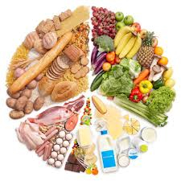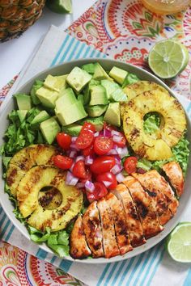

2. Tomale el gusto a las frutas y vegetales. Podés consumir al menos 5 porciones al día, de todos los colores, entre más color, más variedad y más beneficios.

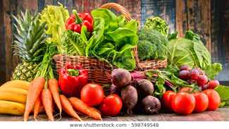

Para lograr la recomendación de 5 al día, incluye 3 porciones de vegetales y 2
porciones de frutas. 1 porción es igual a

- Frutas en trozos: 1 taza o 1 unidad mediana
- Jugo de frutas: ½ taza
- Vegetales crudos: 1 taza y Vegetales cocidos½ taza
- Fruta deshidratada: ¼ taza
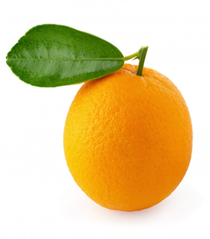

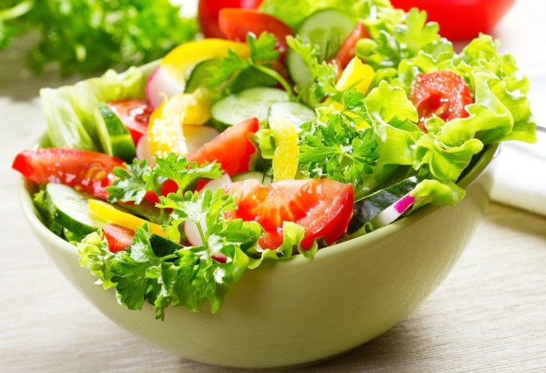

3. Consumí diariamente leguminosas como frijoles, garbanzos y lentejas.
También incluí en tu alimentación cereales tales como arroz, pastas, tortillas y pan preferiblemente integrales. El arroz y los frijoles es una buena combinación de leguminosa con cereal. Además incluí verduras como la papa, el camote, yuca, plátano, entre otros.

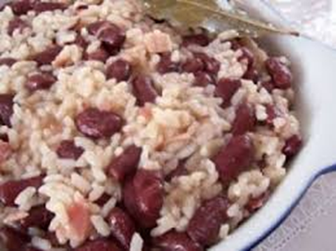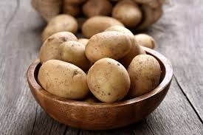
4. Los lácteos como leche, queso y yogurt no deben faltarte diariamente, preferí los bajos en grasa. Consumí al menos 3 porciones por día.

1 porción es igual a: 1 vaso de leche, 1 vaso de yogurt y 1 tajada de queso.

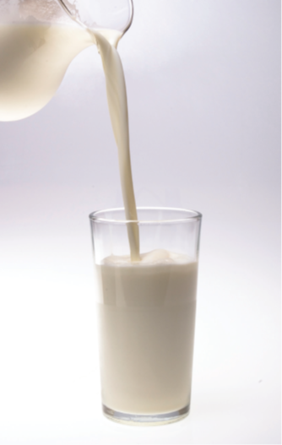

5. Consumí una cantidad moderada de carnes.

Es mejor que comás pollo, pescado, atún antes que carnes rojas, preferí las bajas en grasas. Disminuya el consumo de embutidos, como jamón, mortadela, chorizo y salchichón, ya que tienen muchas grasas y aditivos químicos.

Incluí el huevo en tu alimentación por su alto valor nutritivo. Si no tienes problemas de colesterol alto, podés consumir un huevo diario.

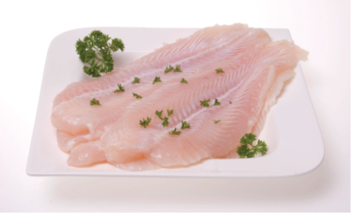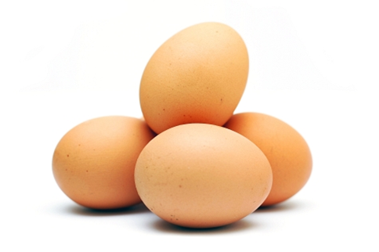

6. Reducí el consumo de sal y/o sodio.

Lo máximo de sal al día, para todo lo que te comás, es una cucharadita de sal rasa.
Por ello, reducí la cantidad de sal y de condimentos como consomés, salsas o aderezos y utilizá hierbas naturales tales como ajo, cebolla, chile, culantro, entre otros, cuando preparas comidas en el hogar.

Eliminá el salero de la mesa, así evitás la tentación de ponerle sal adicional a tu comida.
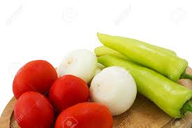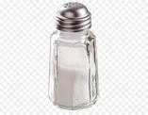

7. Evitá el consumo de productos altos en calorías, grasas, sodio y azúcares como dulces, helados, repostería, queques, galletas rellenas, snacks salados. Nada de “chucherías” en paquetitos llamativos.



8. Mantené una adecuada hidratación: se recomienda entre 6 y 8 vasos de líquido al día, prefiriendo siempre el agua.



Y recuerde usted:

- Planeá las compras para salir solo lo necesario y evitar el desperdicio.
- Almacená y cociná de manera segura.
- Prefirí alimentos locales, de temporada y de producción nacional
preparados en la casa y en familia. Ahora es un buen momento de practicar recetas e inventar platillos. Es cuestión de ponernos creativos con lo que tenemos.
- El distanciamiento físico y mantener medidas higiénicas como el lavado
de manos son los métodos más eficaces y comprobados para reducir el
riesgo y la propagación del COVID-19, así como de otros virus e
infecciones.

Celebremos el Día del Agricultor consumiendo los alimentos que nuestros agricultores producen y aquellos que son de temporada. Preferí los alimentos naturales y preparados en la casa y en familia.

